Kính thứa các bạn
Hôm nay tôi góp mặt trong bàn cà phê cùng các bạn với đề tài mới: Thơ và chọc quê (và chút chánh trị ngầm).
1. Một bài thơ ngắn mà ba tác giả ba quốc tịch khác nhau. Bạn nào thích văn chương hay chánh trị tưởng cũng nên đọc qua cho vui. Xưa nay tôi chuyên truy nguyên những chuyện khoa học, chuyện đời sống, nay tôi truy nguyên chuyện văn chương các bạn xem chơi, tuy nhiên tôi không có y gởi các bạn bai thơ, mà muốn gởi các bạn chuyện khác hơn.
2. Chọc quê chơi lần thứ hai về cái email subject: "bài rất hay và sâu sắc kính chuyển đến tất cả để đọc & suy nghĩ". Biểu người khác suy nghĩ mà chích tác giả gởi email quên suy nghĩ.
3. Hai tấm ảnh mộng và thực cũng nói nhiều thứ.
E mail nầy chứa rất nhiều hình, mất hình thì không còn ý nghĩa nữa.
HCD (26-Apr-2014)
===========

Một bài thơ mà được gán cho ba tác giả khác nhau, ai là tác giả đây?
Bài thơ thế nấy, ý rất hay:
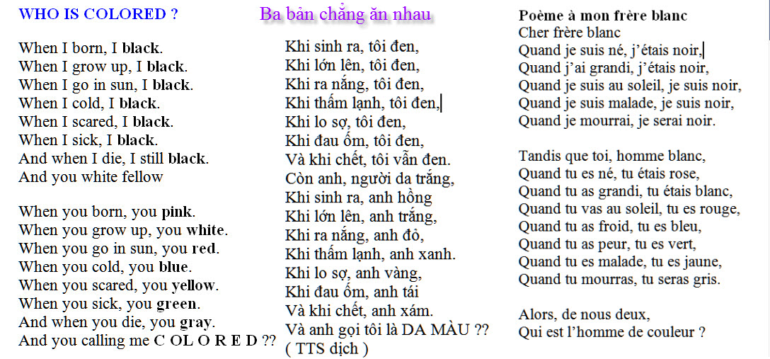
Trong đây có hình, nếu các bạn không thấy hình thì nên dọc attachment.
Thưa câu chót "And you calling me colored ??" chữ colored sai.
Câu đúng là: "And you have the nerve to call me coloured?" chữ đúng là coloured
Nhưng ý của tôi trong cái email gởi quí bạn ở đây không phải là bài thơ nầy, mà là với "ý đồ" khác.

1. Tác giả đầu tiên được cho là một em bé Phi Châu
Nhiều webpage Việt Nam ta đều nói vậy cách nay năm sáu năm, giờ đây thì có nhiều vị lên tiếng nói nó là do tác giả
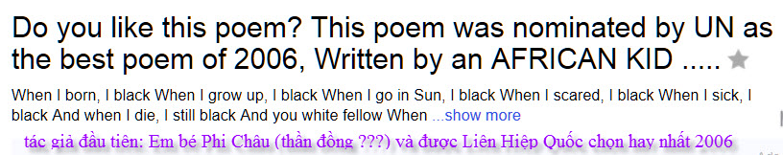

Thưa chúng ta thấy ngay tác giả: Em Bé Phi Châu nầy được ghép vào trong hệ thống email Việt Nam ta từ năm sáu năm nay, hiện trong nhiều webpage còn ghi như vậy. Chúng ta thấy nó sai rõ lắm. Em bé Phi Châu không đủ sức viết tiếng Anh hay tiếng Pháp như vậy. Và cũng không có chuyện Liên Hiệp Quốc bình bầu lúc thì năm 2005, lúc thì nói năm 2006.

2. Tác giả thứ hai được cho là Léopold-Sédar Senghor
Nguồn tin: http://sonthan.blogspot.com/2011/03/ve-bai-tho-ai-da-mau-cua-mot-em-be-chau.html
(-trích) Sinh năm 1906 tại Joal, nước Sénégal, L.S. Senghor được biết đến như một nhà thơ đã xuất bản trên 10 tác phẩm liên tục từ 1945, tất cả đều gắn với nền văn hóa da đen. Từ thời sinh viên, Ông đã cùng các bạn chủ trương tờ báo « Sinh viên da đen »(Étudiant noir) và đưa ra khái niệm « négritude »(thân phận da đen), mà Ông định nghĩa là tổng thể các giá trị văn hóa của thế giới da đen, như chúng được diễn đạt trong cuộc sống, trong những định chế và những tác phẩm của người da đen ». Năm 1983, Ông là người châu Phi đầu tiên được bầu vào Viện Hàn Lâm Pháp (Académie française).
Léopold-Sédar Senghor cũng là một nhà chính trị. Ông tham gia chính trường từ năm 1945 khi được bầu làm đại biểu của (thuộc địa) Sénégal tại Quốc hội lập hiến Pháp. Dưới thời tướng de Gaulle, Ông tham gia chính phủ Pháp, năm 1955-1956 Ông là thứ trưởng tại Phủ Thủ tướng, năm 1959 là bộ trưởng.Ông từng là thành viên Ủy ban soạn thảo hiến pháp Cộng hòa Pháp thứ V (1958). Ngày 20/8/1960, Sénégal giành lại chủ quyền, Léopold-Sédar Senghor trở thành Tổng thống đầu tiên của nước cộng hòa non trẻ này và giữ cương vị đó trong năm nhiệm kỳ liên tiếp cho đến khi tự nguyện từ chức vào ngày 31/12/1980. Chính Tổng thống đã sáng tác bài Le Lion rouge (Sư tử đỏ) , quốc ca của nước mình. (-hết trích)
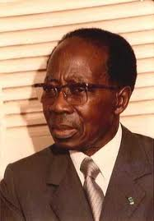

Nhưng mấy Ông Tây nghi ngờ và nói nói thế nầy:
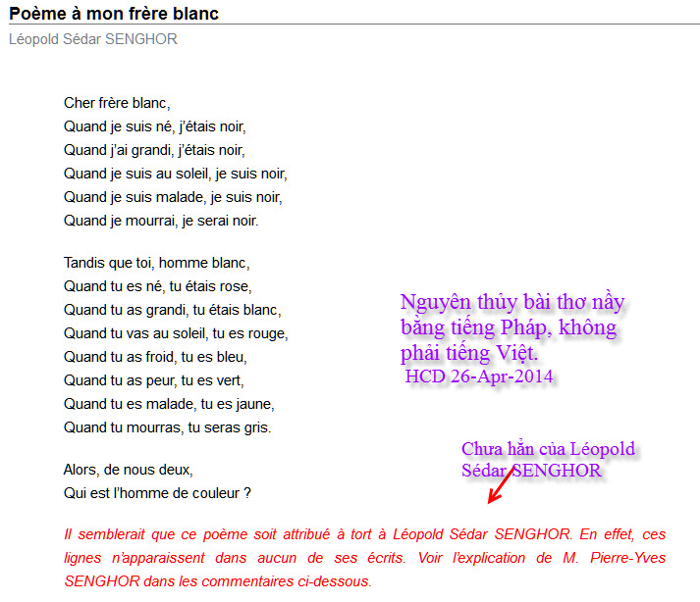
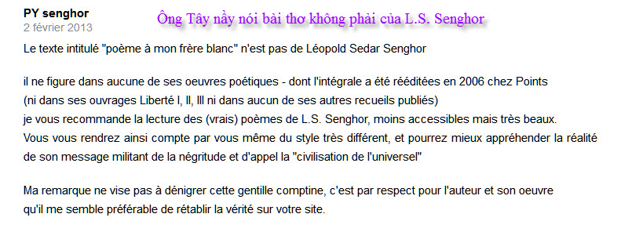

Ông Tây nầy nói bài thơ không phải của L.S. Senghor. Lý do là trong tát phẩm của Liberté 1, Liberté 2, Liberté 3 và tất cả các tác phẩm khác của L.S. Senghor đã xuất bàn đều không có đề cập đến nó. Các bạn đọc tiếng Tây thấy lời giải thích với chi tiết dài hơn.
Và thưa các bạn đây là cái thơ được đăng trong webpage Pháp rất rõ là tác giả không phải là L.S. Senghor :

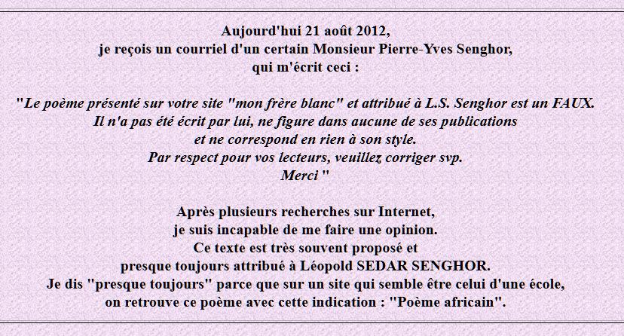
Nguồn tin: http://www.tadine.ca/textes/leopold_sedar_senghor/frere_blanc.shtml

===============

Vậy thì tác giả thứ ba là ai, thưa đây:
3. Tác giả thứ ba được cho là Malcolm X
El-Hajj Malik El-Shabazz, or Malcolm X, born Malcolm Little (19 May 1925 – 21 February 1965) was an American black nationalist leader.
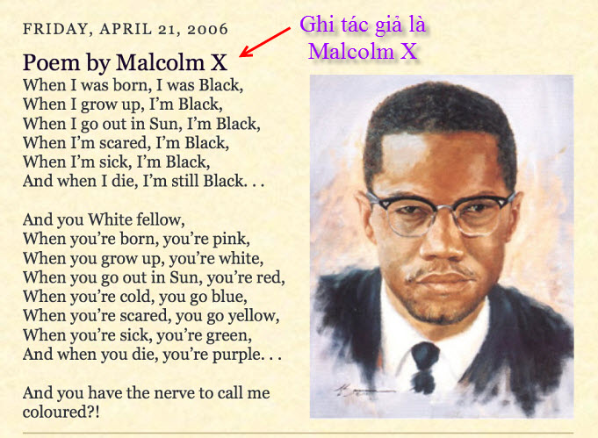

Hẳn các bạn hỏi Malcolm X là ai, thưa là người đã nói lên những câu nầy, và còn nhiều lắm.
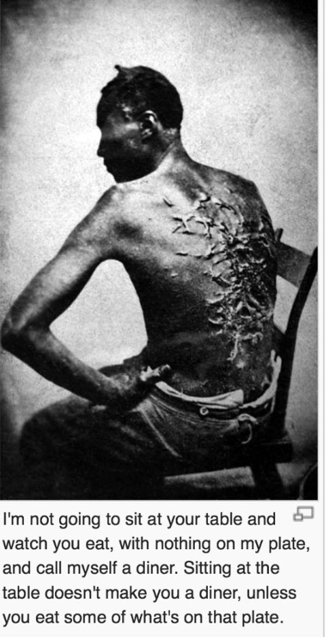
Những câu được trích dẫn nằm dưới mỗi tấm ảnh.
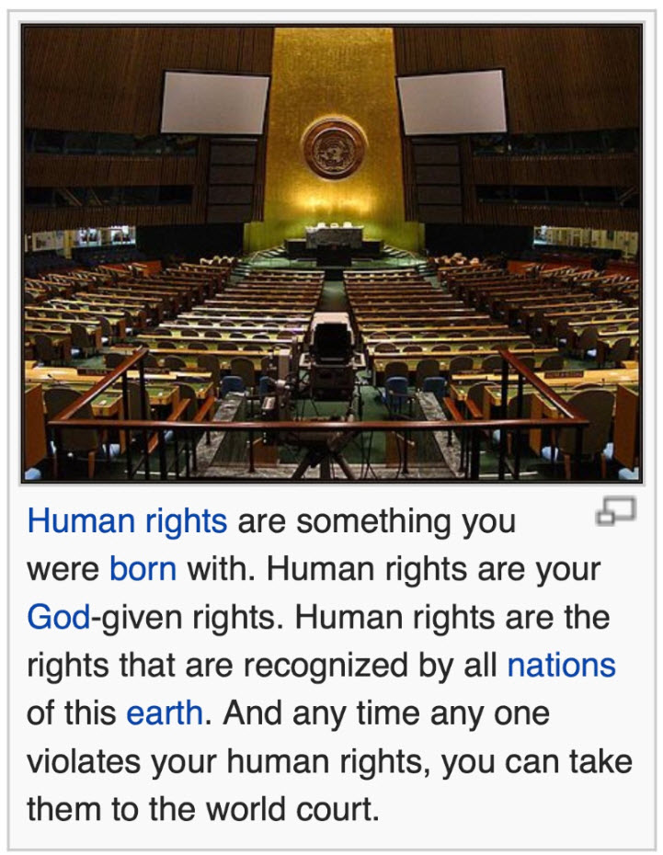
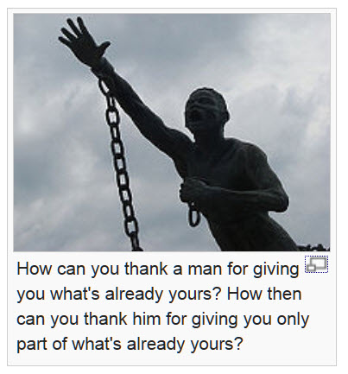
Sao bạn có thể cảm ơn một người cho lại bạn những gì đã là của bạn? Vậy thì làm sao bạn lại có thể cảm ơn người chỉ cho lại bạn một phần những gì đã là của bạn?

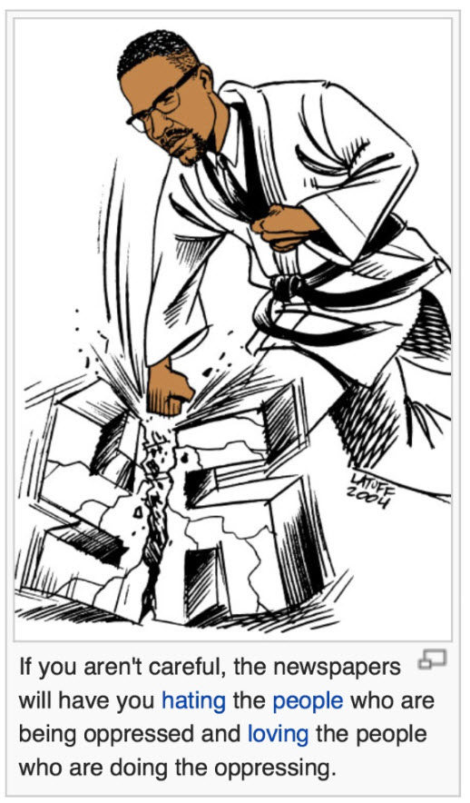

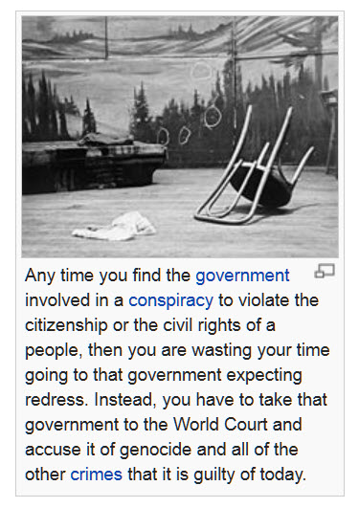
http://en.wikiquote.org/wiki/Malcolm_X
HCD: Thưa quí bạn, tôi tin Malcolm X là tác giả bài thơ trên. Lý do là khi các bạn đọc những lời nói của Ông được trích lại xưa nay được ghi trong nhiều webpage như link trên, thì các bạn cũng nghĩ như tôi.
============
Sang phần chọc quê cho vui:
(Từ đây: Theo qui ước xưa nay chữ tím là của hcd tôi viết vào, còn chữ xanh két hay chữ đen nghiêng là trích email của người khác. Không thấy màu chữ xin các bạn đọc attachment, không có attachment thì delete luôn, đừng đọc)
From: Hung Nguyen [mailto:hungtannguyen2000@yahoo.com]
Sent: Friday, April 25, 2014 4:13 PM
To: Hugo Nguyen
Subject: Re: Fwd: Bài rất hay và sâu sắc kính chuyển đến tất cả để đọc & suy nghĩ.
Thưa Thầys,
Theo em thấy chuyện này đâu có gì mà suy nghĩ.
Khi nào:
" Khi con Chim còn sống nó ăn kiến"và
" Khi con Kiến còn sống nó ăn chim"
Thì mới có chuyện để suy nghĩ, chứ thông thường thì vật gì mà chết rồi thì Kiến mới ăn được chứ còn sống làm sao ai để cho nó ăn chứ...hehe.
Mao Tôn Hùng
email thế nầy:
Khi con chim còn sống, nó ăn kiến,
Khi con chim chết đi, kiến ăn nó.
Thời gian và hoàn cảnh có thể thay đổi bất cứ lúc nào,
Vì vậy, đừng nhục mạ, đừng làm khổ bất cứ ai trong cuộc sống này
...............bỏ đoạn sau khá dài

HCD: Anh Hùng nói đúng quá, sâu sắc chi đâu
Con chim còn sống thí dụ như Ông Kim Jong-un thì ổng ăn thịt người dân dưới quyền sanh sát của ổng. Nhân dân Bắc Triểu Tiên của ổng là con kiến còn sống và bị ổng "ăn thịt".
Còn "con kiến" hiện giờ có ăn được thịt ổng đâu. Khi ổng chết rồi thì có ăn thịt ổng cũng huề tiền. Ổng đã có một thời ăn thịt kiến ngon lành. Từ chỗ nầy anh thế ông Kim Jong-un bằng tên ai theo ý anh muốn.
Nó sai như vậy mà bà con ta không nhìn ra còn khen lời vàng ý ngọc nào chí lý, nào là Bài rất hay và sâu sắc kính chuyển đến tất cả để đọc & suy nghĩ.
Hồi trước tôi "dũa" bài nầy một lần rồi, nói là lời Phật Dạy". Nay thấy có ông Phật trong đó thì sai, nên bỏ chữ Phật đi, vẫn chuyển cho nhau những câu "vá quàng".
==========
Và cuối cùng tặng các bạn hai tấm ảnh "Mộng và Thực"

Mộng ....
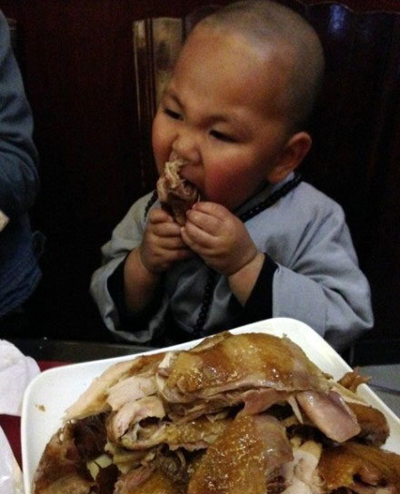
Và thực ...

